懷錶

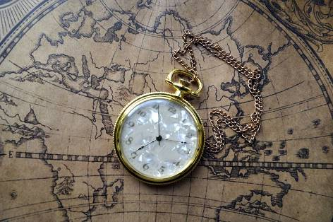

低頭探視
一只懷錶秀目圓睜
多年鏈繫胸懷
與心跳同步
他攝取了我的血氣
薰染我的味息

垂首端詳一片滿月清輝
白皙的臉龐上
充塞和祥
我供輸溫熱
他囁嚅
以貼膚的琤琮
格律著澎湃的血脈
把粗礪碾成細密平勻

觸掌清涼
似含笑花噙雪
我摩挲再三
飲吮
亮眸中的
冰玉和鏗鏘

世副 2003.12.2

